**Penyajian Data Melalui Website**

**Tanggal {{date}}**

**( Prakiraan Cuaca Publik )**

|  |
| --- |
| **{{publik_img}}** |
| [**https://www.bmkg.go.id/cuaca/prakiraan-cuaca-indonesia.bmkg?Prov=02&NamaProv=Bali**](https://www.bmkg.go.id/cuaca/prakiraan-cuaca-indonesia.bmkg?Prov=02&NamaProv=Bali) |

Forecaster on Duty



I Wayan Gita Giriharta

NIP. 199604012016011001

Forecaster on Duty



Putu Agus Dedy Permana, S. Tr

NIP. 199308092013121001

Dibuat Oleh:

Forecaster on Duty

{{user1_ttd}}

{{user1}}

NIP. {{user1_nip}}

Diperiksa Oleh:

Sub Koordinator Peljas



TirthaWijaya,SP

NIP.197312051995031001

Forecaster on Duty



I Wayan Gita Giriharta

NIP. 199604012016011001

Forecaster on Duty



I Wayan Gita Giriharta

NIP. 199604012016011001

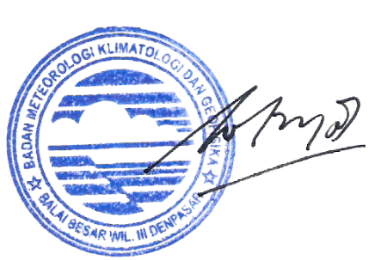

Diketahui Oleh:

Koordinator Bid. Datin

I Nyoman Gede Wiryajaya, S.TP., MP

NIP.196904081996031001

**Penyajian Data Melalui Website**

**Tanggal {{date}}**

**( Prakiraan Cuaca Maritim )**

|  |
| --- |
| {{maritim_img}} |
| <https://peta-maritim.bmkg.go.id/area/pelayanan?kode=J.03> |

Dibuat oleh :

Forecaster on Duty

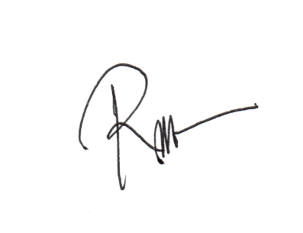

Rizki Dwi Saputro, S.Tr

NIP. 199308272013121001

Dibuat Oleh:

Forecaster on Duty

{{user2_ttd}}

{{user2}}

NIP.{{user2_nip}}

Diperiksa Oleh:

Sub Koordinator Peljas



TirthaWijaya,SP

NIP.197312051995031001



Diketahui Oleh:

Koordinator Bid. Datin

I Nyoman Gede Wiryajaya, S.TP., MP

NIP.196904081996031001

Forecaster on Duty



Ni Putu Lia Cahyani, SP

NIP.198503012007012003